Martes 9 san Luis Beltrán, pbro.
Oh Dios, Padre de todos los pueblos, que enviaste a las tierras de América a San Luis Beltrán para anunciar con su palabra el Evangelio de salvación, y confirmarlo con una vida austera penitencia e intensa caridad, por su intercesión concédenos crecer en la fe que él predicó y seguir su ejemplo en la búsqueda de la caridad, la justicia y la paz. Por nuestro Señor Jesucristo
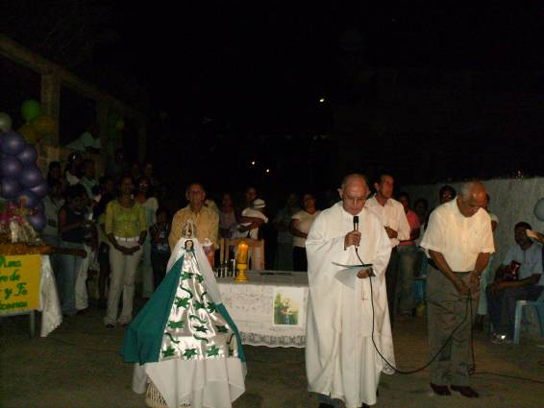
Jonás 3,1-10 Los ninivitas se convirtieron de su mala vida, y Dios se compadeció
Salmo 129 Perdónanos, Señor, y viviremos.
Lucas 10, 38-42 Marta lo recibió en su casa. María ha escogido la mejor parte “En aquel tiempo, entró Jesús en un poblado, y una mujer, llamada Marta, lo recibió en su casa. Ella tenía una hermana, llamada María, la cual se sentó a los pies de Jesús y se puso a escuchar su palabra. Marta, entre tanto, se afanaba en diversos quehaceres, hasta que, acercándose a Jesús, le dijo: Señor, ¿no te has dado cuenta de que mi hermana me ha dejado sola con todo el quehacer? Dile que me ayude. El Señor le respondió: Marta, Marta, muchas cosas te preocupan y te inquietan, siendo así que una sola es necesaria. María escogió la mejor parte y nadie se la quitará”
San Luis Beltrán, pbro.
Luis Beltrán nació en Valencia (España) el 1 enero de 1526, de familia rica pero muy virtuosa.
Desde muy niño dio claras muestras de su afición a la oración y a la penitencia.
Se entusiasmó tanto con el ejemplo de san Alejo y san Roque, quienes por amor a Dios dejaron casa y parientes para peregrinar mendigando su sustento
A los veinte años ingresó a la Orden de Predicadores y después de su Ordenación sacerdotal se dedicó a la predicación.
En 1562 fue enviado a América. En Colombia se dedicó a la catequización, a bautizar y a levantar iglesias.
Desempeñó varios cargos en su Orden y murió el 9 de octubre de 1581, a los 55 años de edad, en el palacio del patriarca san Juan de Ribera, que era su amigo.
Fue canonizado por Clemente X en 1671, y la Iglesia colombiana lo ha venerado siempre como uno de sus principales abogados y patronos.
El Evangelio
- Lázaro, Marta y María eran amigos y confidentes de nuestro Señor.
- Marta, la hermana mayor, fungía de anfitriona, de ama de casa, y se multiplicaba Una de ellas oye y la otra sirve.
Marta
- No fue regañada.
- Ella estaba haciendo una cosa estupenda, maravillosa. Estaba sirviendo al Señor.
- Pero tuvo un error.
- El problema no está en servir, sino en la manera de hacerlo.
- Lo que Jesús reprueba no son sus servicios y sus atenciones, sino la agitación, la dispersión, el andar corriendo en mil direcciones y perder la paz del corazón.
- Se deja llevar por un activismo que ahoga lo que es importante.
- Olvidó que la llegada del Señor a su casa era la gran oportunidad para estar con Él y escucharlo.
- Quería quedar bien con el Señor.
María
- Ha escogido la mejor parte, y no le será arrebatado.
- Recibió al Señor en su corazón.
Una María enamorada y una Marta servicial
- Aquí no hay rivalidad, sino libertad de escogencia.
- No es que María tenga pereza, mezquindad falta de solidaridad.
- Ella desea ocuparse en algo de importancia suprema.
- Aprovechó para escuchar al Señor
Un famoso científico alemán
Quiso realizar una expedición por el Amazonas. Era una eminencia en los diversos ramos del saber. Llegado al Brasil, le pidió a uno de los naturales del lugar que lo llevara en su barca, río adentro. El joven aceptó con gusto. Durante la travesía, el sabio preguntó al joven: ¿Sabes astronomía? No. ¿Y matemáticas? Tampoco. ¿Y biología o botánica? –No, yo no sé nada de esas cosas, señor –le respondió el muchacho, muy confundido—. Yo sólo sé remar y nadar. ¡Qué pena! Le dijo el científico: has perdido la mitad de tu vida. Y guardaron silencio. Al cabo de una media hora se precipitó una tormenta tropical y la barca amenazaba naufragar. Entonces el barquero preguntó al científico: ¿Sabe usted nadar, señor? –No –contestó el sabio-. Y el muchacho, con tono apenado, le dijo: -¡Pues usted ha perdido toda su vida!
Moraleja
- Hay cosas buenas y necesarias, pero que no son las más importantes de la vida.
- Mientras que otras, aunque sean aparentemente menos importantes, son las más fundamentales.
- En otras palabras, nos descubre el sentido de lo esencial.
¿Qué damos nosotros más importancia en nuestra vida?
- Tenemos un excesivo activismo.
- Dejando a un lado la contemplación
- Vivimos tan apurados que tenemos el corazón sin Dios.
- Sería bueno unir las dos cosas: Oración y acción.
- Tú te inquietas y te turbas por muchas cosas, pero una sola es necesaria
Él es el Único necesario. Todo lo demás nos lo dará Él por añadidura.
diosbendice1@cantv.net

